
Об утверждении схем пастбищеоборотов на основании геоботанического обследования пастбищ по району Магжана Жумабаева Северо-Казахстанской области на 2020–2021 годы
Постановление акимата района Магжана Жумабаева Северо-Казахстанской области от 5 июня 2020 года № 118. Зарегистрировано Департаментом юстиции Северо-Казахстанской области 11 июня 2020 года № 6347
В соответствии с подпунктом 10) пункта 1 статьи 31 Закона Республики Казахстан от 23 января 2001 года "О местном государственном управлении и самоуправлении в Республике Казахстан", подпунктом 3) пункта 1 статьи 9 Закона Республики Казахстан от 20 февраля 2017 года "О пастбищах" акимат района Магжана Жумабаева Северо-Казахстанской области ПОСТАНОВЛЯЕТ:
1. Утвердить схемы пастбищеоборотов на основании геоботанического обследования пастбищ по району Магжана Жумабаева Северо-Казахстанской области на 2020-2021 годы, согласно приложений 1, 2, 3, 4, 5, 6, 7, 8, 9, 10, 11, 12, 13, 14, 15, 16, 17, 18 к настоящему постановлению.
2. Контроль за исполнением настоящего постановления возложить на курирующего заместителя акима района Магжана Жумабаева.
3. Настоящее постановление вводится в действие по истечении десяти календарных дней после дня его первого официального опубликования.
Аким района | К. Омаров
Приложение 1
к постановлению акимата
района Магжана Жумабаева
Северо-Казахстанской области
от 5 июня 2020 года № 118
Схема пастбищеоборотов на основании геоботанического обследования по Авангардскому сельскому округу

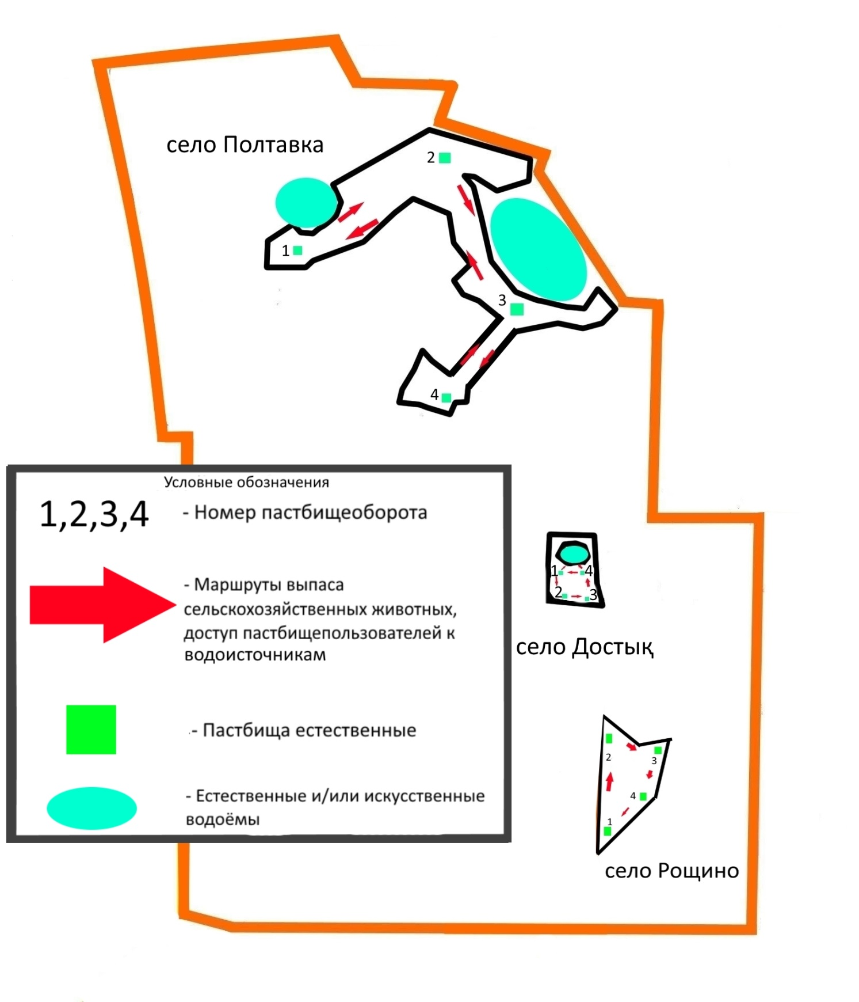

Приложение 2
к постановлению акимата
района Магжана Жумабаева
Северо-Казахстанской области
от 5 июня 2020 года № 118
Схема пастбищеоборотов на основании геоботанического обследования по сельскому округу Аққайың

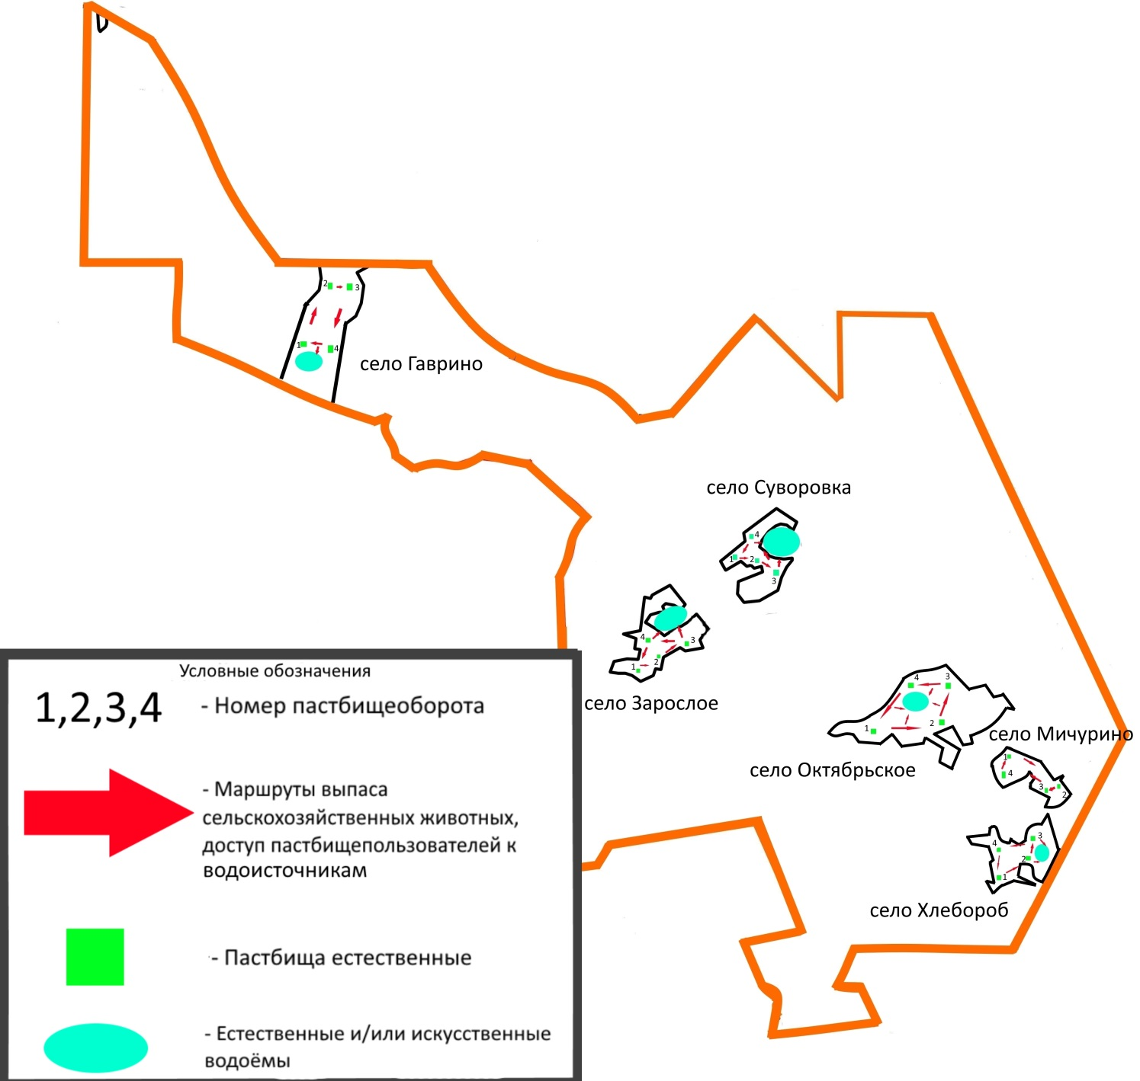

Приложение 3
к постановлению акимата
района Магжана Жумабаева
Северо-Казахстанской области
от 5 июня 2020 года № 118
Схема пастбищеоборотов на основании геоботанического обследования по сельскому округу Алтын дән

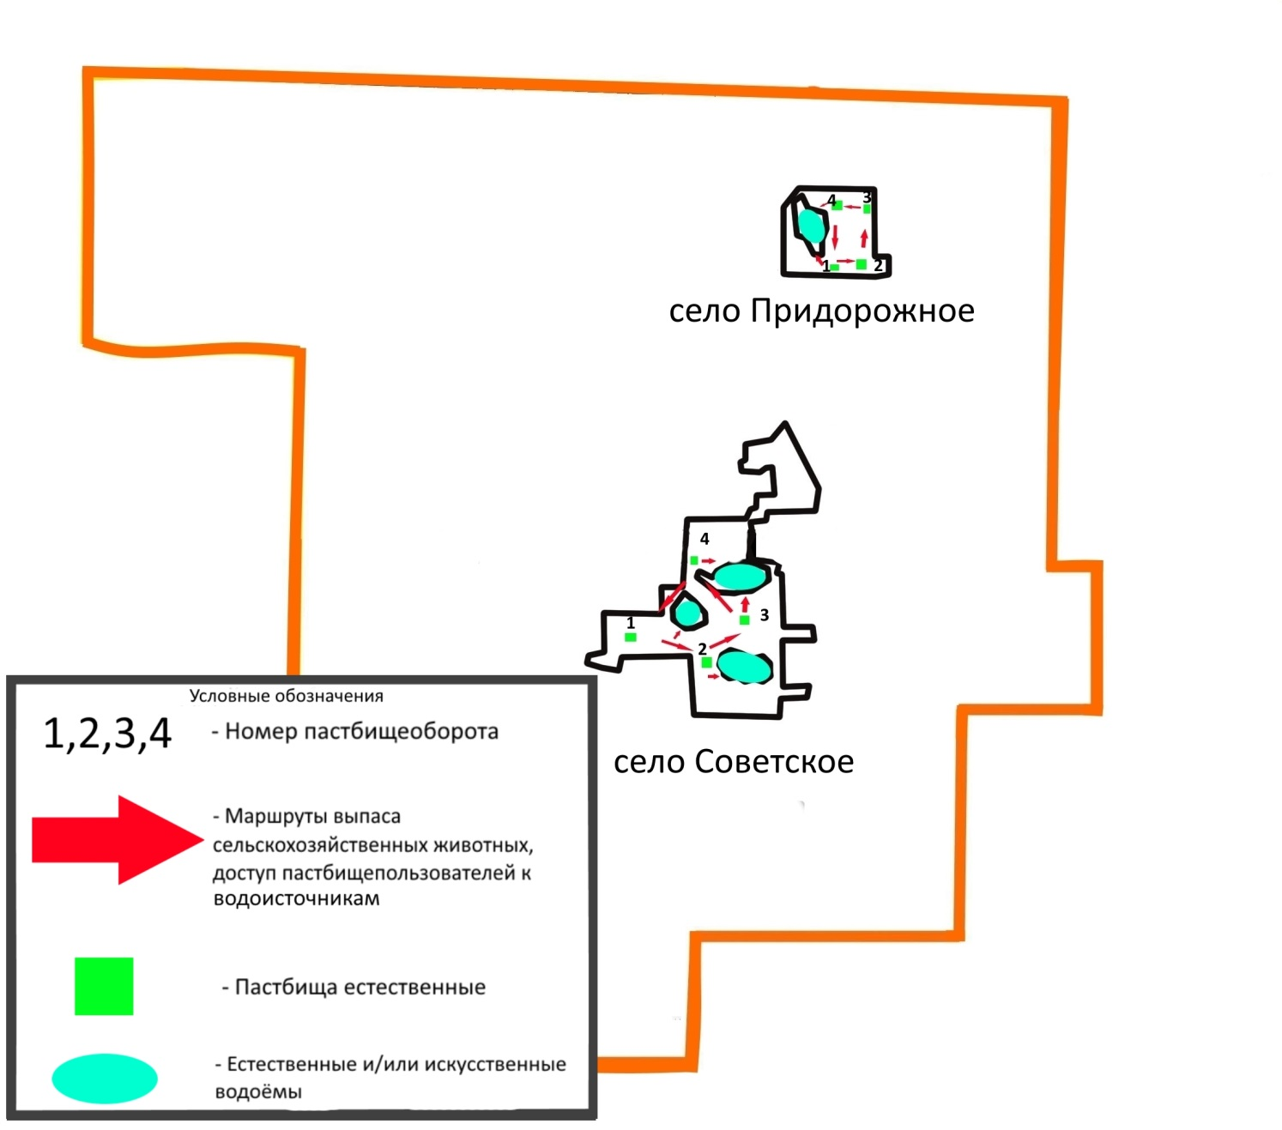

Приложение 4
к постановлению акимата
района Магжана Жумабаева
Северо-Казахстанской области
от 5 июня 2020 года № 118
Схема пастбищеоборотов на основании геоботанического обследования по сельскому округу Бәйтерек

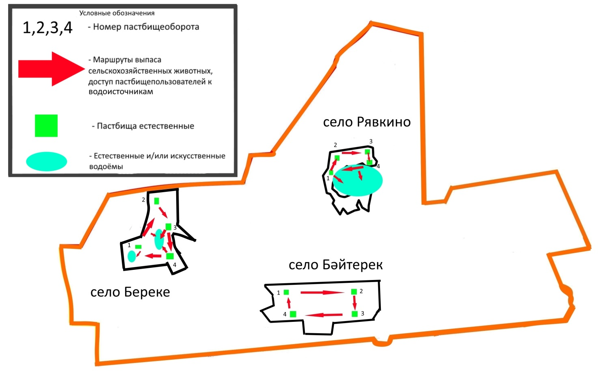

Приложение 5
к постановлению акимата
района Магжана Жумабаева
Северо-Казахстанской области
от 5 июня 2020 года № 118
Схема пастбищеоборотов на основании геоботанического обследования по Бастомарскому сельскому округу

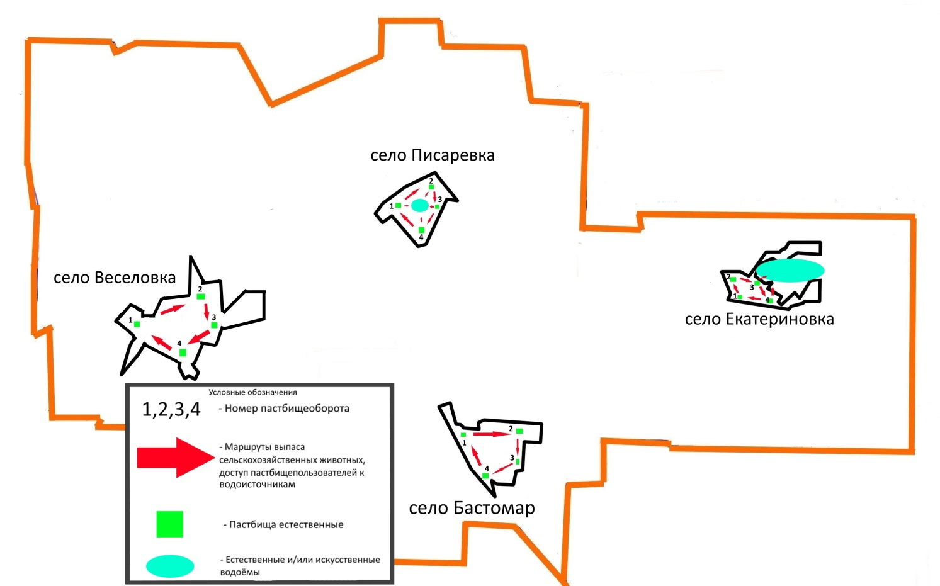

Приложение 6
к постановлению акимата
района Магжана Жумабаева
Северо-Казахстанской области
от 5 июня 2020 года № 118
Схема пастбищеоборотов на основании геоботанического обследования по городу Булаево

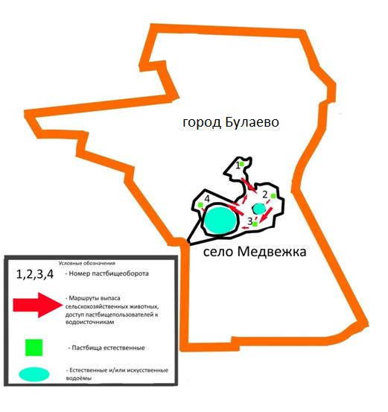

Приложение 7
к постановлению акимата
района Магжана Жумабаева
Северо-Казахстанской области
от 5 июня 2020 года № 118
Схема пастбищеоборотов на основании геоботанического обследования по Возвышенскому сельскому округу

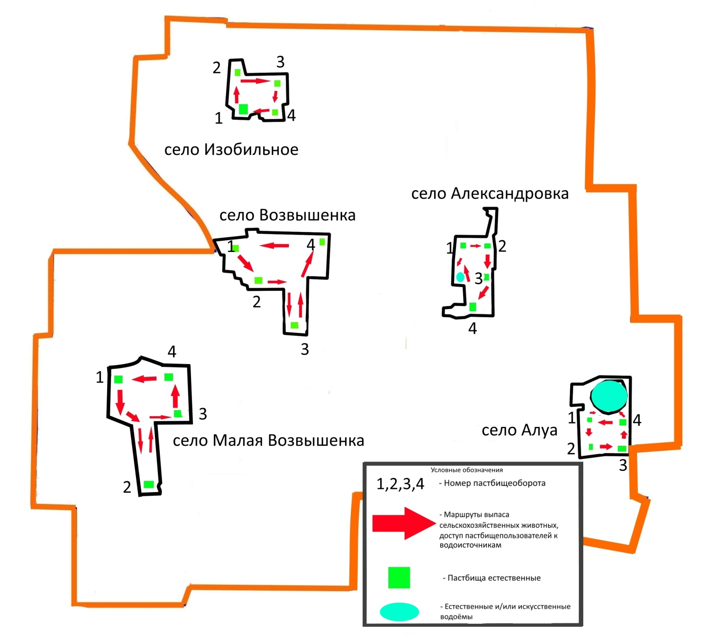

Приложение 8
к постановлению акимата
района Магжана Жумабаева
Северо-Казахстанской области
от 5 июня 2020 года № 118
Схема пастбищеоборотов на основании геоботанического обследования по Каракогинскому сельскому округу

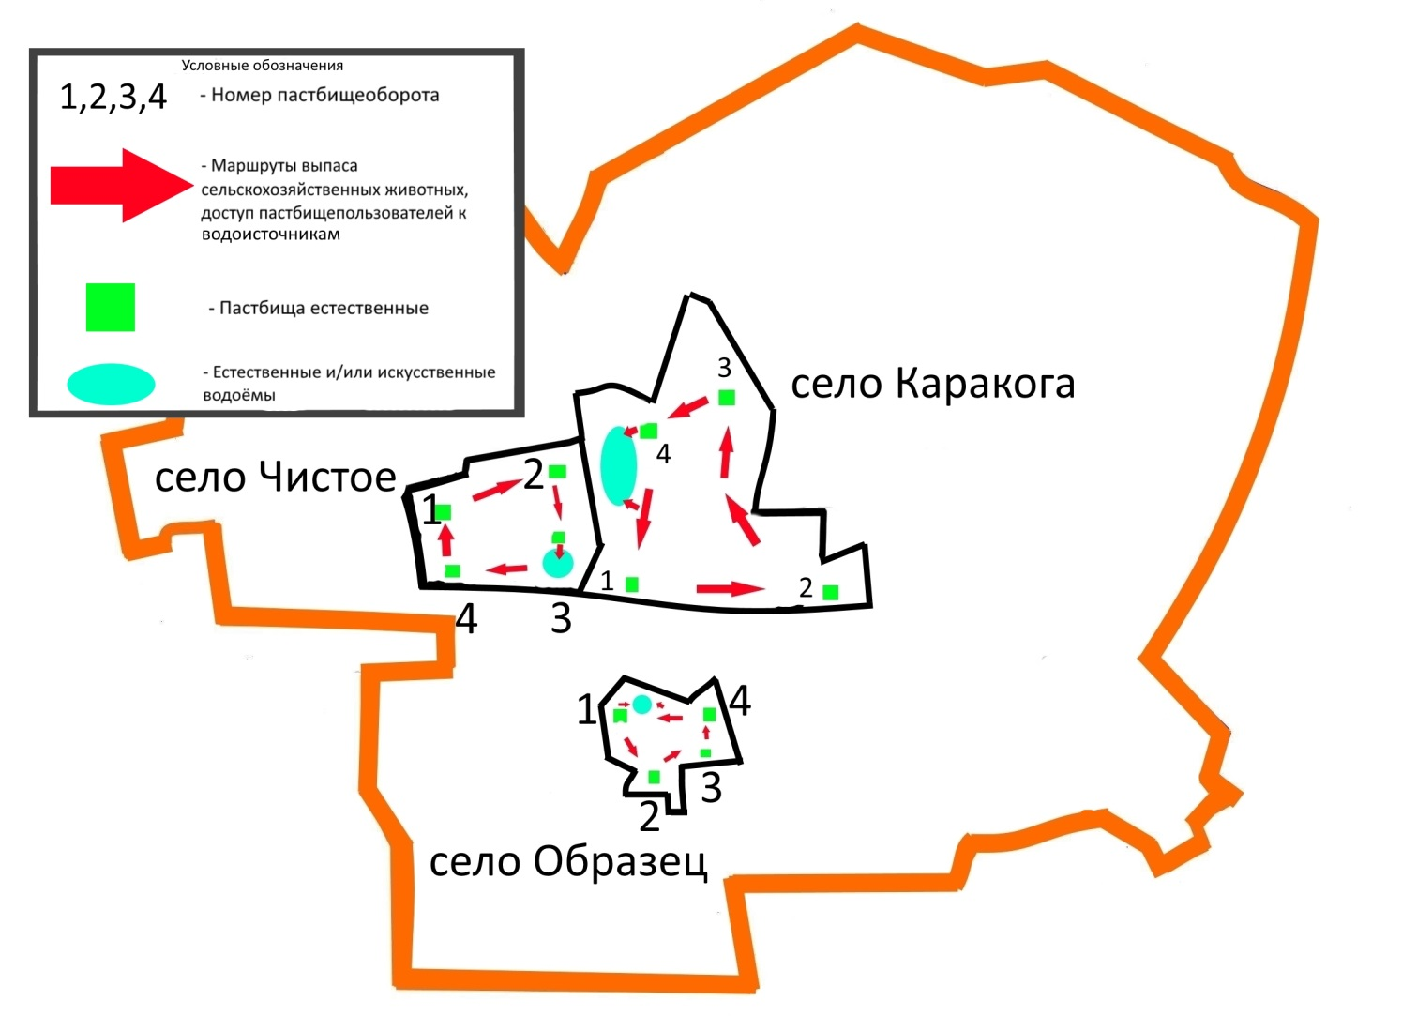

Приложение 9
к постановлению акимата
района Магжана Жумабаева
Северо-Казахстанской области
от 5 июня 2020 года № 118
Схема пастбищеоборотов на основании геоботанического обследования по Конюховскому сельскому округу

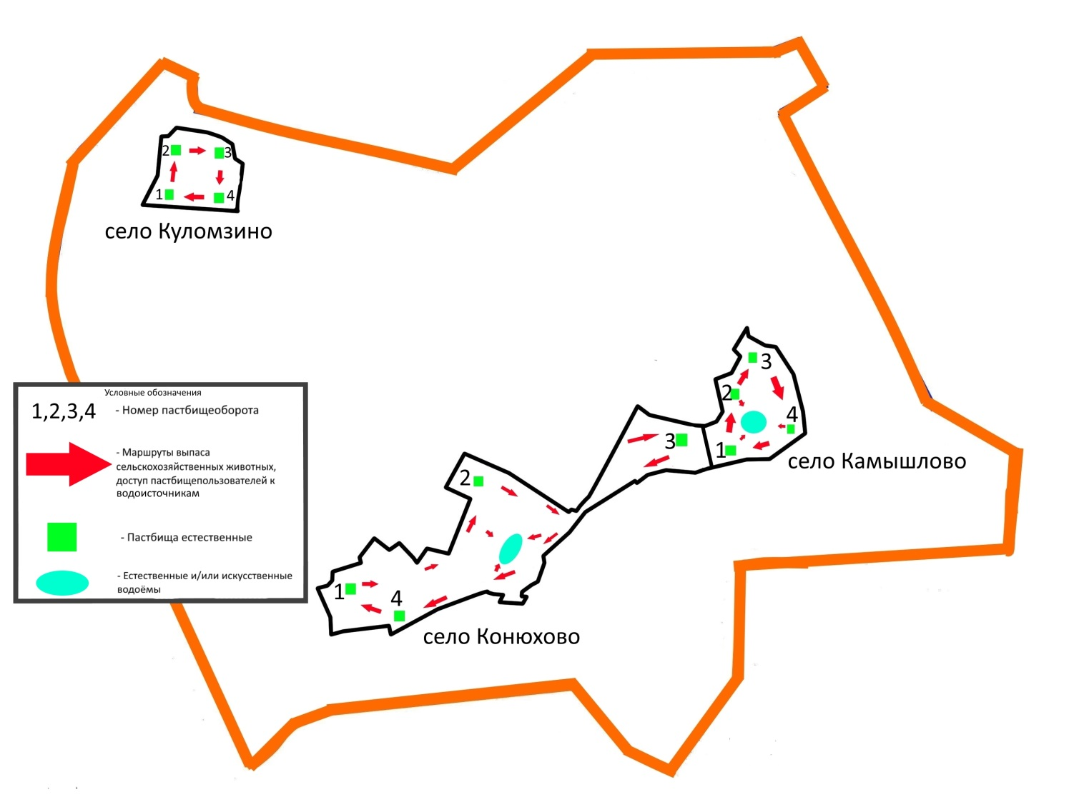

Приложение 10
к постановлению акимата
района Магжана Жумабаева
Северо-Казахстанской области
от 5 июня 2020 года № 118
Схема пастбищеоборотов на основании геоботанического обследования по Лебяженскому сельскому округу

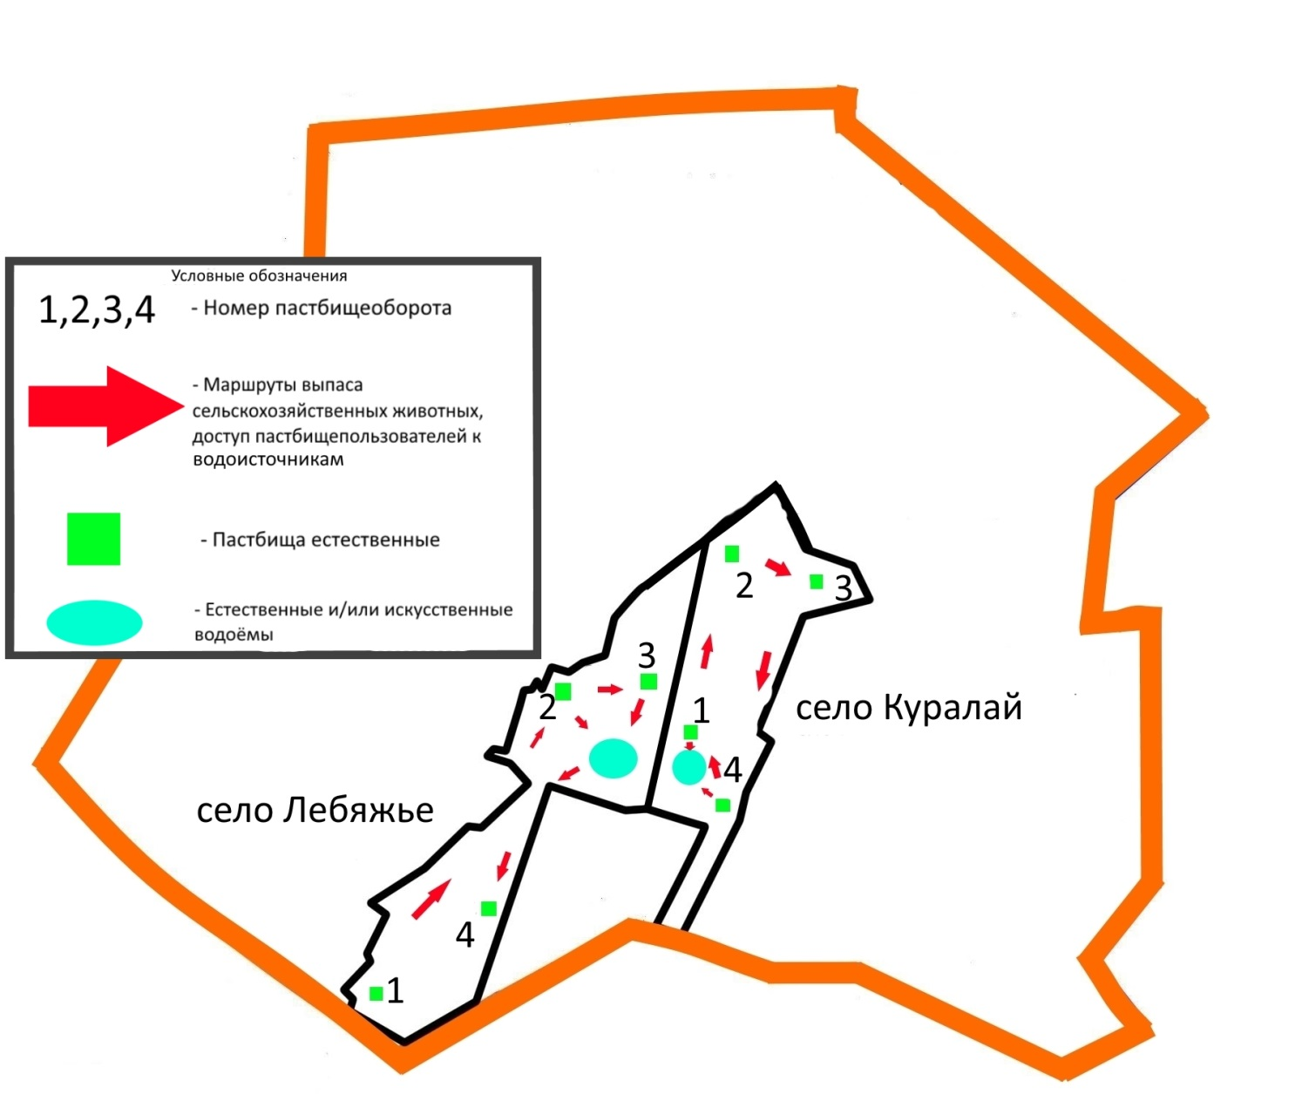

Приложение 11
к постановлению акимата
района Магжана Жумабаева
Северо-Казахстанской области
от 5 июня 2020 года № 118
Схема пастбищеоборотов на основании геоботанического обследования по сельскому округу Мағжан

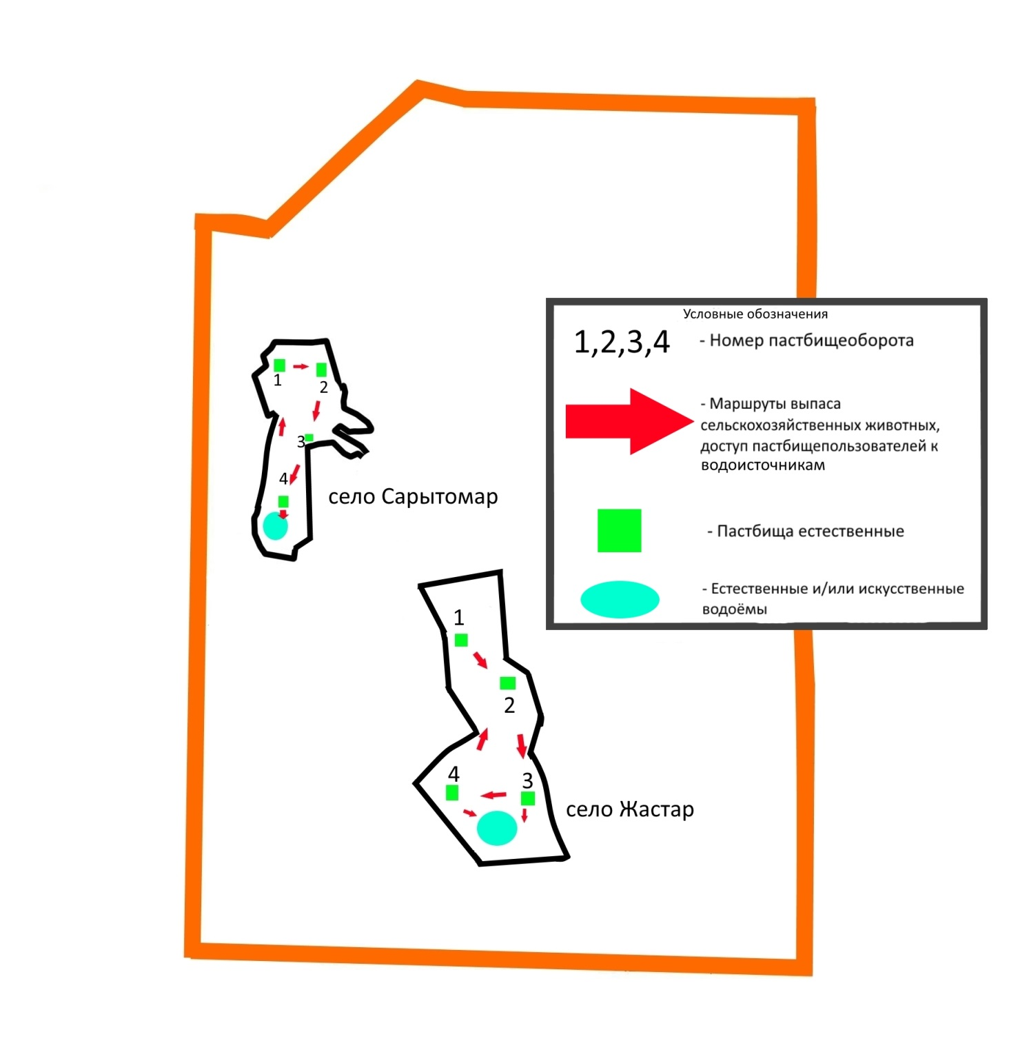

Приложение 12
к постановлению акимата
района Магжана Жумабаева
Северо-Казахстанской области
от 5 июня 2020 года № 118
Схема пастбищеоборотов на основании геоботанического обследования по Молодогвардейкому сельскому округу

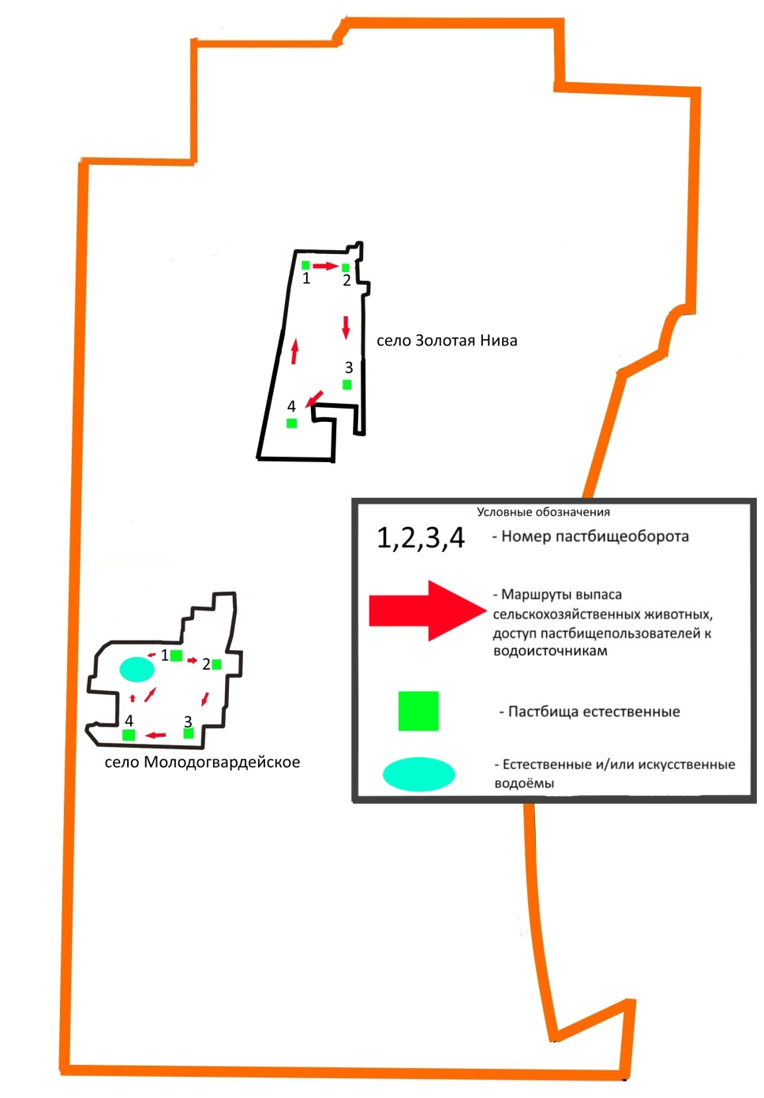

Приложение 13
к постановлению акимата
района Магжана Жумабаева
Северо-Казахстанской области
от 5 июня 2020 года № 118
Схема пастбищеоборотов на основании геоботанического обследования по сельскому округу Ноғайбай би

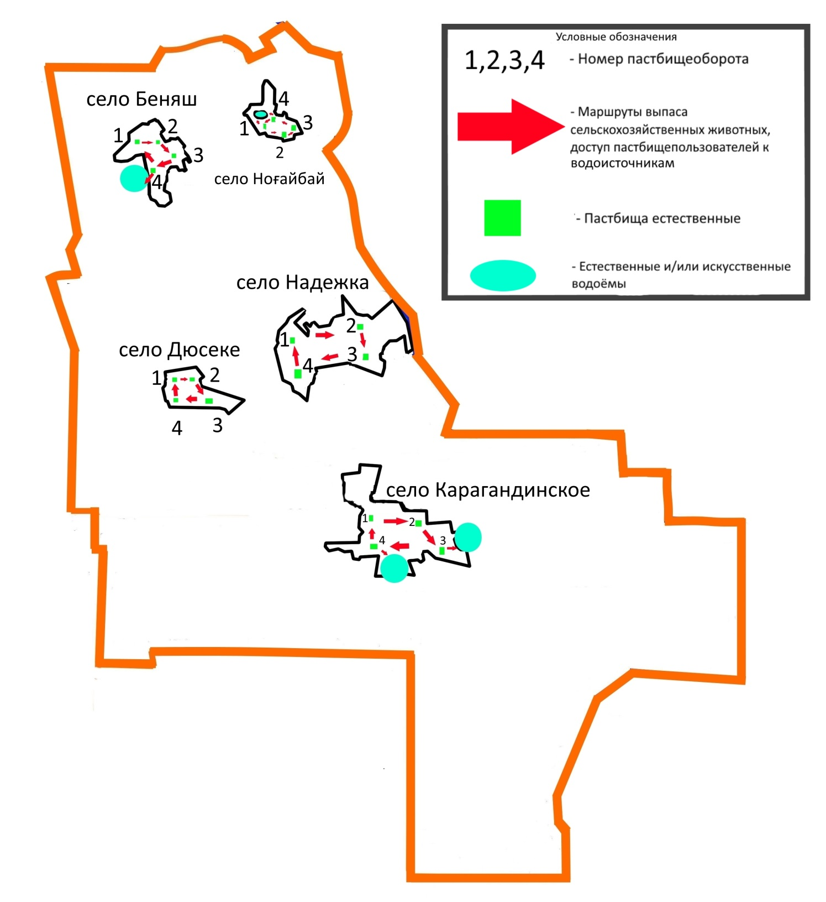

Приложение 14
к постановлению акимата
района Магжана Жумабаева
Северо-Казахстанской области
от 5 июня 2020 года № 118
Схема пастбищеоборотов на основании геоботанического обследования по Полудинскому сельскому округу

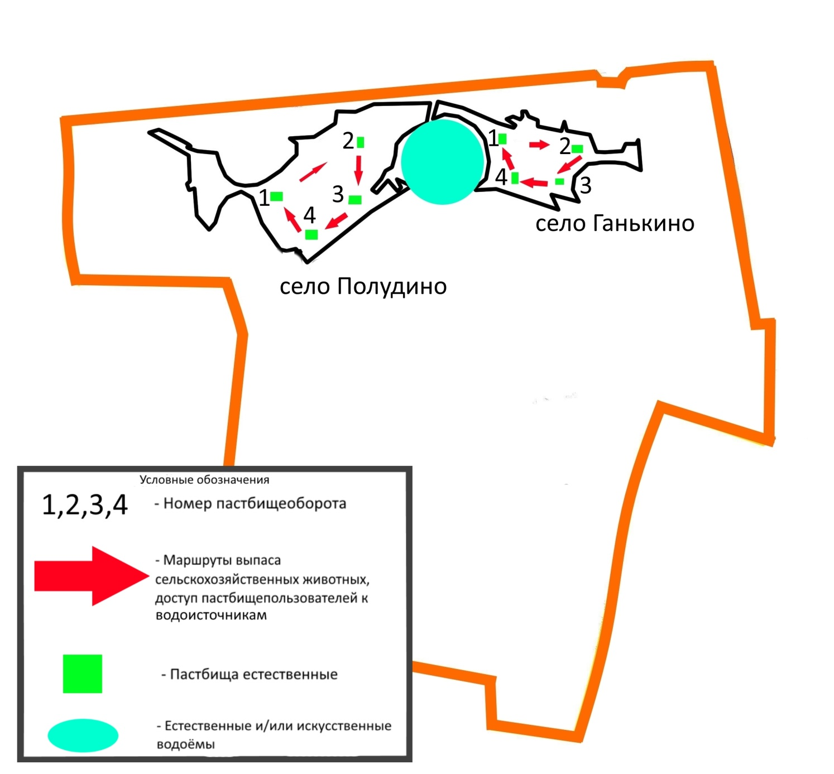

Приложение 15
к постановлению акимата
района Магжана Жумабаева
Северо-Казахстанской области
от 5 июня 2020 года № 118
Схема пастбищеоборотов на основании геоботанического обследования по Тамановскому сельскому округу

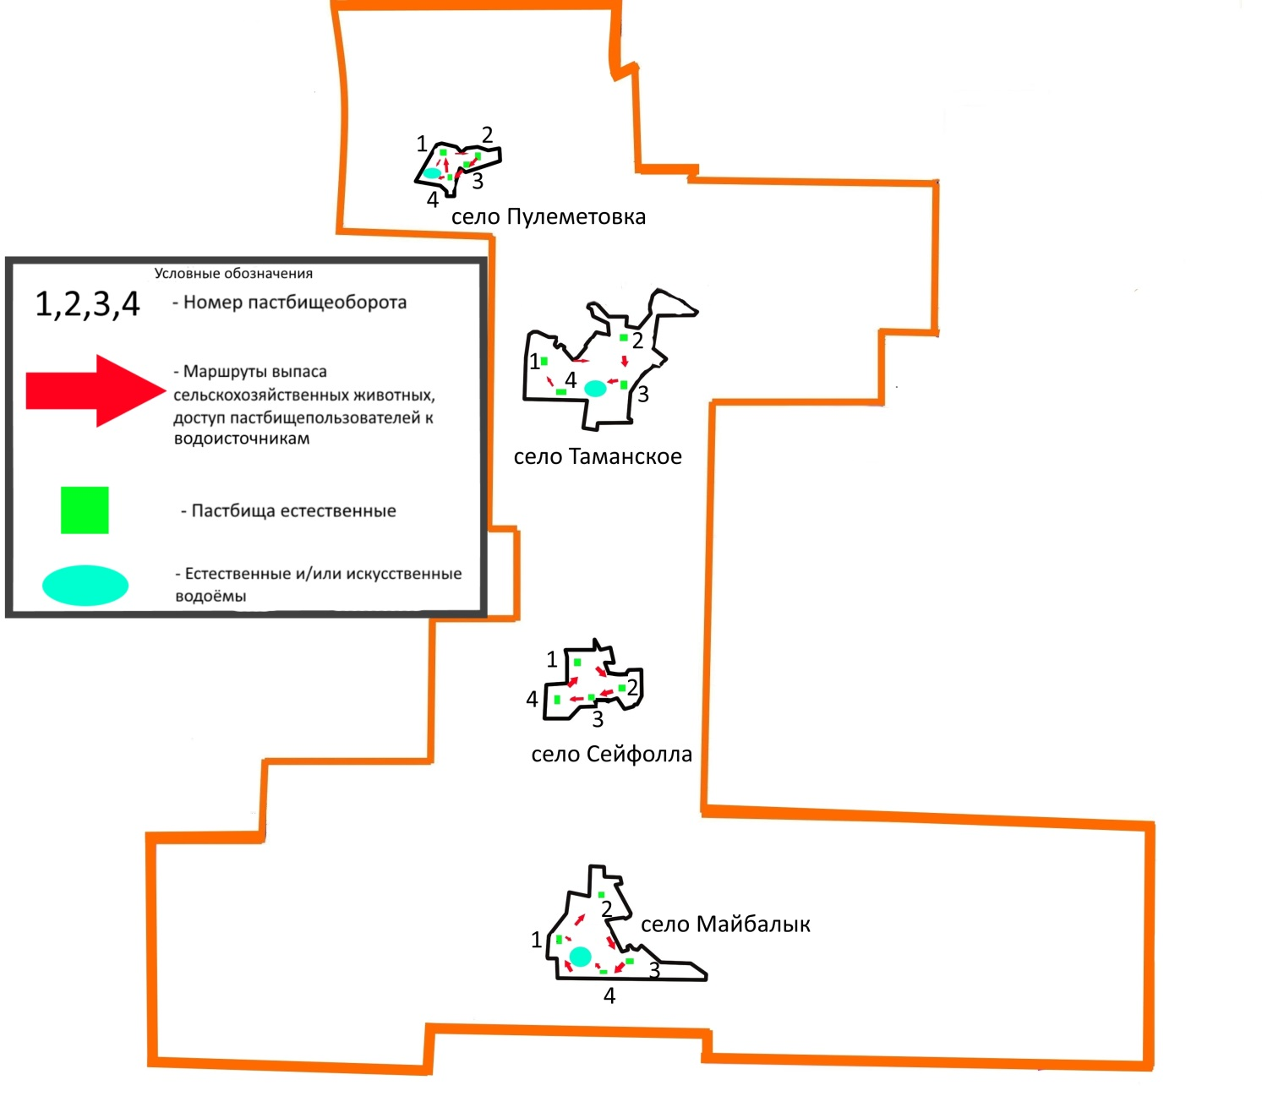

Приложение 16
к постановлению акимата
района Магжана Жумабаева
Северо-Казахстанской области
от 5 июня 2020 года № 118
Схема пастбищеоборотов на основании геоботанического обследования по Узынкольскому сельскому округу

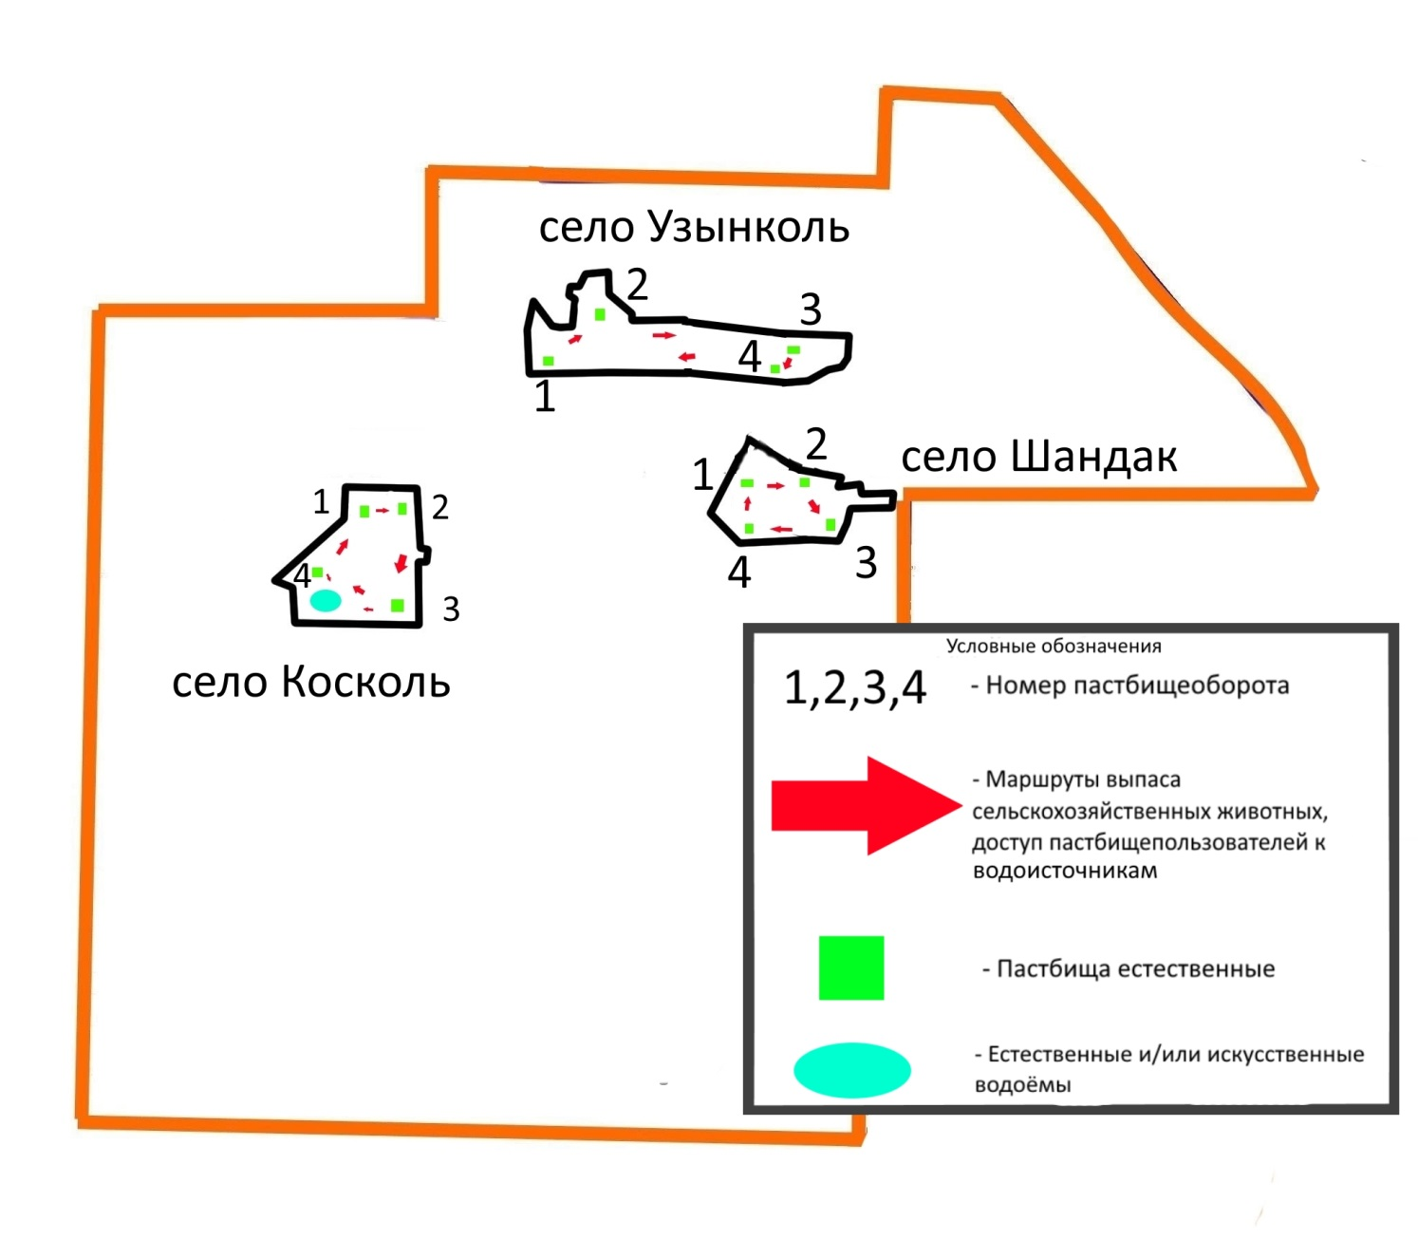

Приложение 17
к постановлению акимата
района Магжана Жумабаева
Северо-Казахстанской области
от 5 июня 2020 года № 118
Схема пастбищеоборотов на основании геоботанического обследования по Успенскому cельскому округу

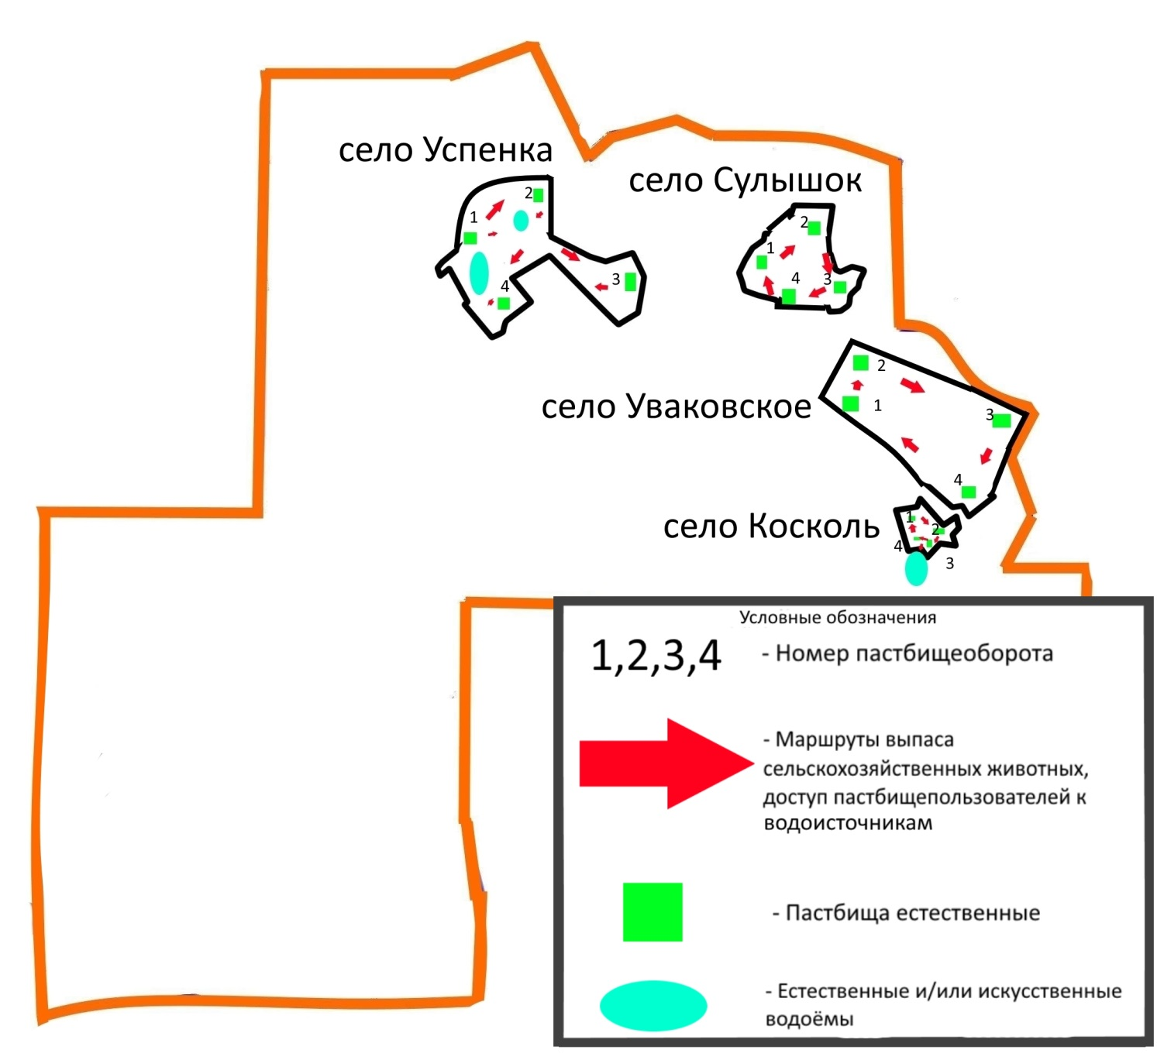

Приложение 18
к постановлению акимата
района Магжана Жумабаева
Северо-Казахстанской области
от 5 июня 2020 года № 118
Схема пастбищеоборотов на основании геоботанического обследования по Чистовскому сельскому округу

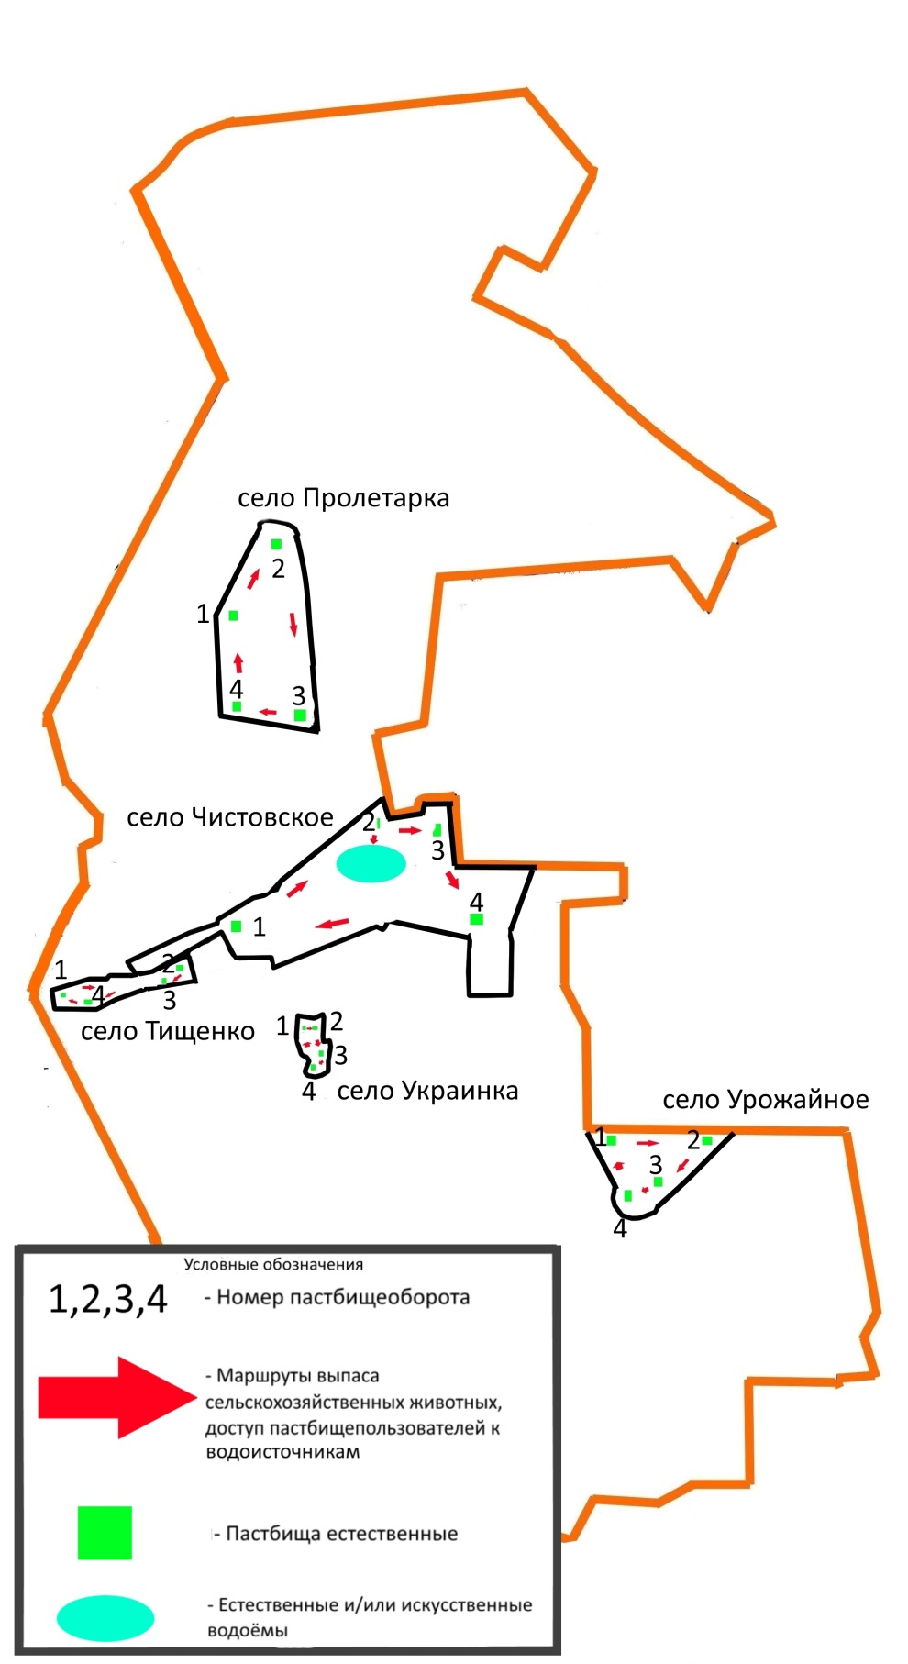

© 2012. РГП на ПХВ «Институт законодательства и правовой информации Республики Казахстан» Министерства юстиции Республики Казахстан

